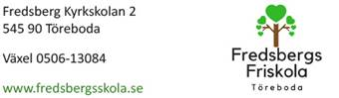

Anmälan om fritidsplats

Elevens namn: ____________________________________________

Personnummer: ___________________________________________

Adress: __________________________________________________

Postnummer, postadress: ___________________________________

Vårdnadshavares namn: ____________________________________

Telefonnummer: __________________________________________

Mailadress: ______________________________________________

Vårdnadshavares namn: ____________________________________

Telefonnummer: __________________________________________

Mailadress: ______________________________________________

Vårdnadshavares underskrift: _______________________________

Ort och datum ___________________________________________

Vårdnadshavares underskrift: _______________________________

Ort och datum ___________________________________________